QL-720系列快速水分仪
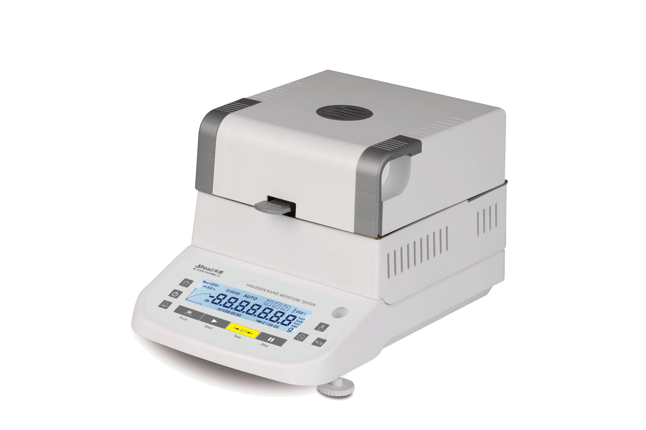
适用行业：
适合研究所、大学、检验所、计量院、企事业单位
广泛应用于各种行业如塑料、粮食、饲料、粉末、烟草、造纸、食品（脱水蔬菜、
肉类、面条、面粉、饼干、馅饼、水产加工）、茶叶、饮料、谷物、
化工原料、制药、纺织原料等等，对样品所含的游离水份进行测试

QL系列快速水分测定仪优点：
- 代替国标烘箱法，操作简单，大大缩短测试时间，高达10度倍工作效率
- 高精度（进口镀金陶瓷称重传感器）精度高、寿命长、稳定
- 先进湿度控制系统，避免游离水分造成干扰
- 实时曲线图显示，直观观察水分变化
- 人性化程序模组，一次设定，直接测量
- 合金金属底座，使水分仪稳定、可靠、减少外界因素干扰
- LCD显示屏，数据显示丰富（曲线图、时间、实时温度、水分、固含量、程序模组）
- 保存多组数据，不用重复设置，随时测试，多种操作选择，满足不同要求样品测量
- 标配RS232通讯接口/可选波特率-方便连接打印机、PC和其他外围设备，满足不同国家要求
- 环形石英钨卤红外线环形灯加热方式可直接从物质内部加热，米德科技研发人员设计优良独特温控加热系统，使其加热均匀，形成平衡循环，实时监测水分流失，使结果更精准
主要技术参数：
型号 | QL-720A | QL-720B
量程(g) | 120-0.001 | 120-0.001
可读性 | 0.01%/ | 0.01%
测量结果显示模式 | 水分值、固含量、水分含量曲线图 | 水分值、固含量、水分含量曲线图
湿度补偿 | 无 | 有
测量范围 | 0.001-100水分 | 0.001-100水分
操作温度要求 | 常温下 | 常温下
秤盘尺寸(mm) | Φ90 | Φ90
开机预热(分钟) | 30 | 30
加热温度范围(℃) | RT~~200 | RT~~200
干燥程序 | 标准加热方式 | 标准加热、阶梯加热、快速加热方式
失重设置 | 4中选择 | 5种选择
湿度显示模式 | 相对湿度 | 相对湿度
停机方式 | 自动停机、定时停机 | 自动停机、手动停机、定时停机
设定时间 | 0~99分 间隔1分钟 | 0~99分 间隔1分钟
存储 | 无 | 存储100条数据模型，多条测试数据
打印 | 热敏打印（外置），输出打印结果 | 热敏打印（外置），输出打印结果
外形尺寸(W*D*H)(mm) | 310*205*200 | 310*205*200
仪器净重（kg） | 4.3kg | 4.3kg

